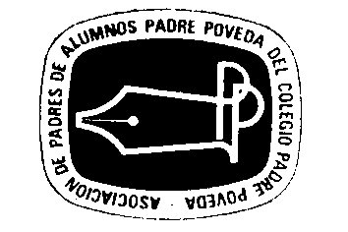
CREEMOS QUE TE PUEDE INTERESAR
Desde la AMPA, pensamos que nuestros hijos empiezan cada vez a más temprana edad a interesarse por las nuevas tecnologías. ¿Estamos preparados?
El observatorio para el uso saludable de la tecnología de la entidad educaLIKE enviará a su experto Guillermo Cánovas.
Como padres queremos y debemos estar informados, por lo que la Escuela de Padres de la AMPA ha organizado el día 19 de enero una charla dirigida a los padres a las 16:30 horas.
Si estás interesado en asistir a esta charla, por favor, envía tus datos a la siguiente dirección contacto@ampapoveda.org indicando tu nombre y el curso en el que están tus hijos o entrégalo en la oficina o el buzón de la AMPA.
TE ESPERAMOS.

Comisión de Escuela de Padres
AMPA CEIP Padre Poveda

QUIERO ASISTIR A LA CHARLA SOBRE REDES SOCIALES Y PRIVACIDAD IDENTIDAD DIGITAL, HUELLA DIGITAL Y REPUTACIÓN EN INTERNET.
NOMBRE DE PADRE O MADRE
CURSO DEL ALUMNO
¿NECESITAS SERVICIO DE GUARDERÍA? | SÍ | NO

